

Martedì 17 febbraio 2015, ore 17.00

presentazione del volume

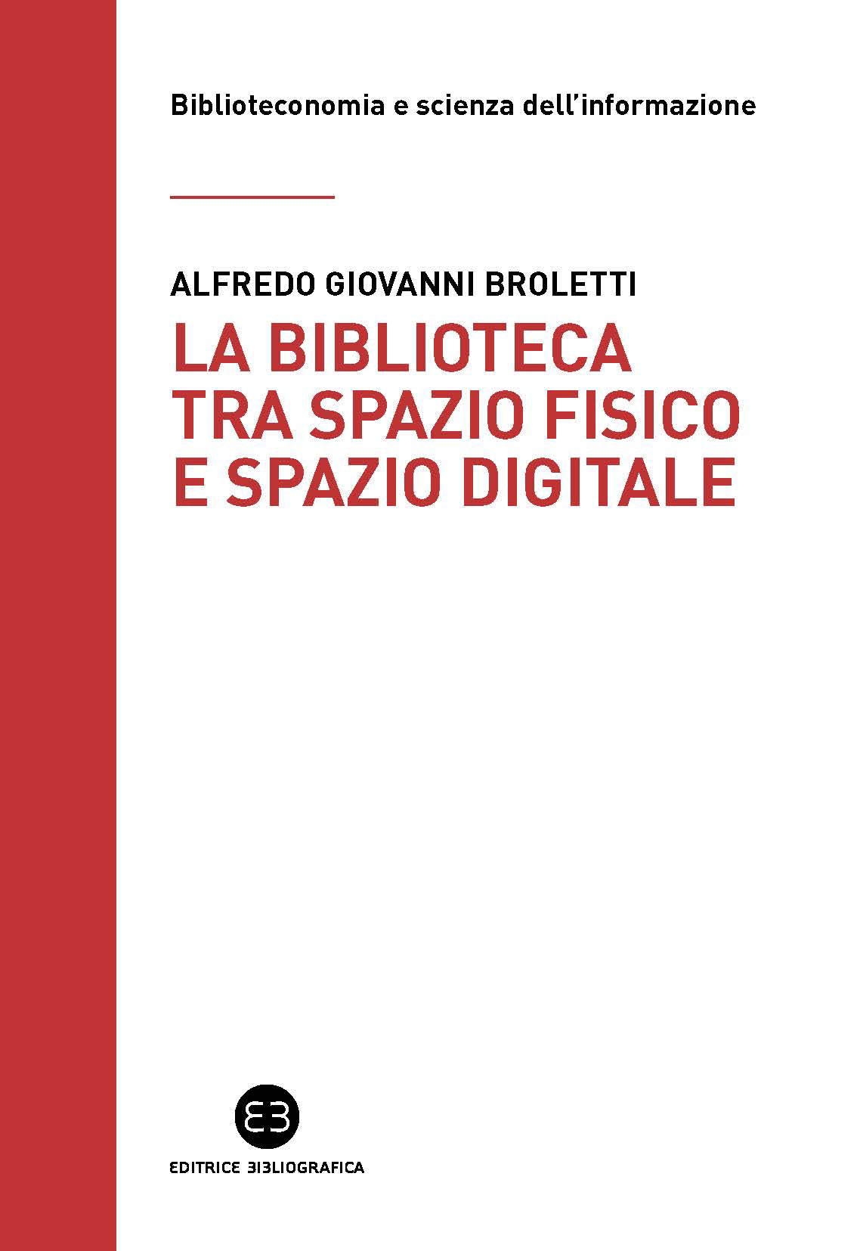

La biblioteca tra spazio fisico
e spazio digitale
Evoluzione di un modello
di Alfredo Giovanni Broletti
Editrice Bibliografica, 2014

Intervengono
Attilio Mauro Caproni, Anna Maria Tammaro, Maurizio Vivarelli

Coordina
Simonetta Buttò

Biblioteca di storia moderna e contemporanea - Palazzo Mattei di Giove
Via Michelangelo Caetani 32 - Roma

Per informazioni: Biblioteca di storia moderna e contemporanea - b-stmo.info@beniculturali.it - www.bsmc.it - 

